1. Mjere kutova su u omjeru 1:10:4. Najdulja stranica ima duljinu 10 cm. Kolika je tada duljina najkraće stranice zaokružena na jednu decimalu?
   1. 1.2 cm
   2. 1.6 cm
   3. 2.0 cm
   4. 2.4 cm
2. U trokutu ABC je mjera kuta ,  i .

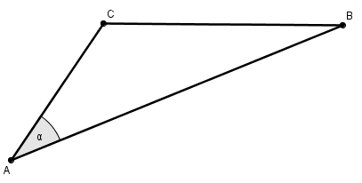

* 1. Izračunajte duljinu stranice .
  2. Izračunajte mjeru kuta  pri vrhu B.

1. Dubravka i Ivana komuniciraju elektronskim uređajem dometa 500 m. Dubravka stoji na mjestu, a Ivana hoda kako je prikazano na slici. Na kojoj udaljenosti od točke A se uspostavlja komunikacija?

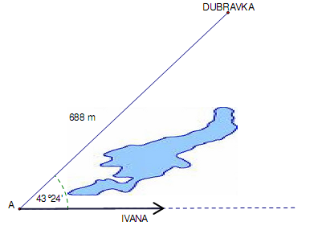

1. U pravokutnom trokutu sa slike,  jednak je:
   1. 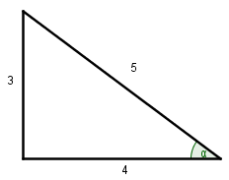
   2. 
   3. 
   4. 
2. U pravokutnom trokutu sa slike , a za kut  vrijedi , , . Kateta *a* jednaka je:
   1. 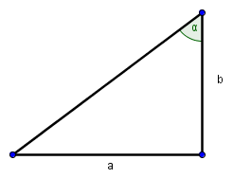
   2. 
   3. 
   4. 
3. 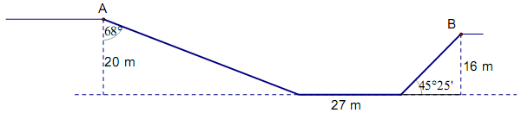Odmorišta A i B nalaze se na dvama susjednim brežuljcima. Put između njih prikazan je na slici:

Koliki put treba prijeći da bi se iz mjesta A stiglo u mjesto B? (Zaokružite **konačan** rezultat na cijeli broj metara).

1. Ako je u pravokutnom trokutu sa slike , a , tada je  jednak:

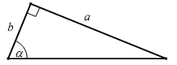

* 1. 
  2. 
  3. 
  4. 

1. 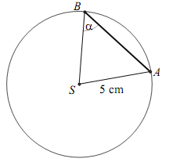Ako je , tada je duljina tetive  na slici jednaka:
   1. 3 cm
   2. 4 cm
   3. 6 cm
   4. 8 cm
2. Kolika je mjera kuta u vrhu A?

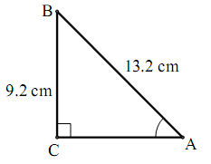

1. Koliko je m2 tamnog papira potrebno za izradbu zmaja sa skice?

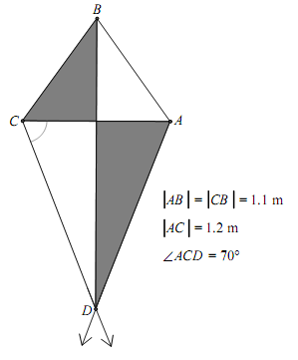

1. Duljine stranica trokuta *ABC* su  i , a kut između njih je . Kolika je duljina stranice *b*?
   1. 14 cm
   2. 14.5 cm
   3. 15.5 cm
   4. 16 cm
2. 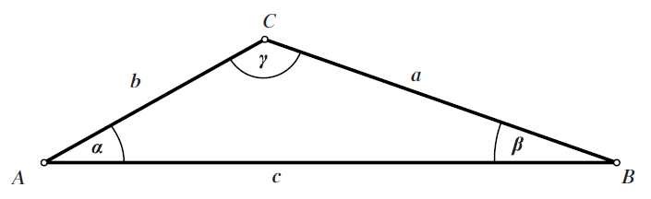U trokutu *ABC* sa slike omjer kutova je . Za duljine stranica vrijedi .

Kolika je duljina najkraće stranice toga trokuta?

* 1. 2.19 cm
  2. 4.23 cm
  3. 6.49 cm
  4. 8.92 cm

1. Na planparalelnu staklenu ploču debljine  pada zraka svijetlosti pod kutom prema okomici . Indeks loma *n* iznosi . Koliki je paralelni pomak *p* zrake svjetlosti?

Napomena: Zraka svjetlosti lomi se pod kutom prema okomici  i izlazi iz ploče pod kutom prema okomici . Indeks loma definiran je jednakošću 

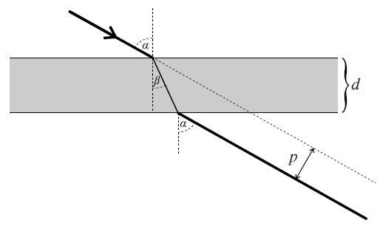

1. Mjera kuta je  radijana. Koliko je to stupnjeva?
   1. 
   2. 
   3. 
   4. 
2. Kolika je mjera označenog kuta na slici?

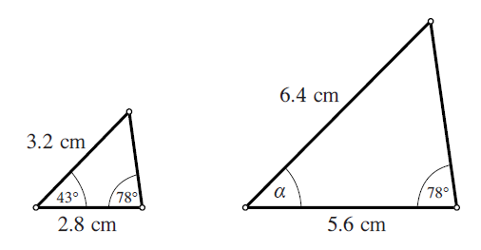

* 1. 
  2. 
  3. 
  4. Ne može se odrediti

1. Zadan je pravokutni trokut duljine hipotenuze 7.5 cm. Izračunajte na 3 decimale duljinu katete nasuprot kuta .
2. 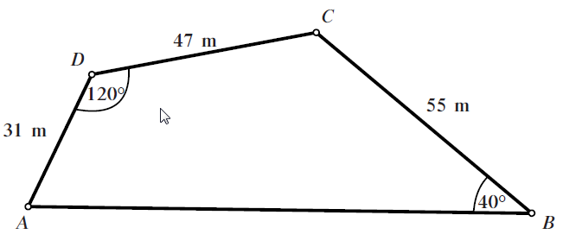Slika prikazuje oblik zemljišta i neke njegove mjere.

17.1. Izračunajte udaljenost točaka *A* i *C*.

17.2. Izračunajte mjeru kuta *BAC.*

17.3 Kolika je površina zemljišta sa slike?

1. Mjere kutova trokuta su  i . Duljina najkraće stranice tog trokuta je 10 cm. Kolika je duljina najduže stranice tog trokuta?
   1. 13.1 cm
   2. 14.2 cm
   3. 15.3 cm
   4. 16.4 cm
2. U trokutu *ABC* duljina stranice  je 12 cm, a mjera kuta u vrhu *A* je . Stranica  je dvostruko dulja od stranice . Kolika je mjera kuta u vrhu *B* i duljina stranice ?
3. Na slici je prikazan pravokutan trokut DEF Kolika je duljina stranice ?

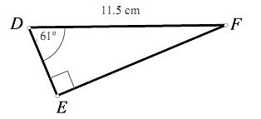

* 1. 5.58 cm
  2. 6.37 cm
  3. 10.05 cm
  4. 20.75 cm

1. Uzletno slijetna staza (USS) duga je 2400 metara. Mlazni avion stoji na stazi udaljen 150 metara od njezinog početka. Avionu je potrebno 450 metara za zalet na tlu prije nego što se odvoji od zemlje.

21.1. Koliki će dio uzletno slijetne staze avion preletjeti?

21.2. Nakon polijetanja na kraju USS avion se nalazi na visini 200 metara iznad zemlje. Odredite kut uzlijetanja pod pretpostavkom da je konstantan sve dok se avion nalazi iznad USS. Mjeru kuta izrazite u stupnjevima, minutama i sekundama.

1. Odredite duljine dužina  i  sa slike.

